地理试题
本卷分试题卷和答题卷，共10页，满分100分，时量90分钟
一、选择题（每小题只有一个正确答案，请将你认为正确的答案代号填入答题卷的表格中，共30小题，每小题2分，共计60分）
下图为某地质剖面图。读图完成1～2题
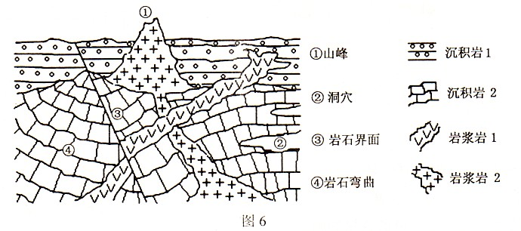
1．图中内外力作用的先后顺序是：
Ａ．褶皱、岩浆喷出、沉积、岩浆侵入、断裂
Ｂ．断裂、褶皱、岩浆喷出、沉积、岩浆侵入
Ｃ．岩浆喷出、褶皱、沉积、岩浆侵入、断裂
Ｄ．褶皱、岩浆侵入、岩浆喷出、沉积、断裂
2．图中①、②、③、④所示地质或地貌的成因正确的是：
A．①泥沙沉积 B．②岩层断裂 C．③侵蚀作用 D．④水平挤压
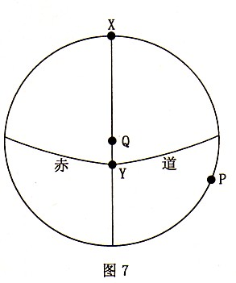
下图所示区域为地球某日的夜半球。Ｑ为圆心,Ｘ点的地理坐标是７５°Ｎ、７５°Ｗ，Ｙ在赤道上。读图完成3～4题.
3．若该日一架飞机从Ｐ地飞往Ｙ地，途中飞行员始终看到太阳在地平线上，则飞机飞行的方向和时间分别是:
Ａ．西北，５小时 Ｂ．东北，５小时
Ｃ．西北，６小时 Ｄ．东北，６小时
4.此时，下列叙述可信的是: （ ）
Ａ．杭州夜空礼花齐放，人们迎接春节到来
Ｂ．悉尼港畔华灯初上，好多人在纳凉散步
Ｃ．纽约市中心正在举行＂911灾难日＂纪念活动
Ｄ．伦敦西北方一轮红日缓缓落下
2008年9月27日北京时间16时44分,太阳非常平静，航天员翟志刚走出“神舟七号”舱门,实现了中国历史上首次太空行走。图1是“神舟七号绕地球运行轨道示意图”，读图完成5～6题。
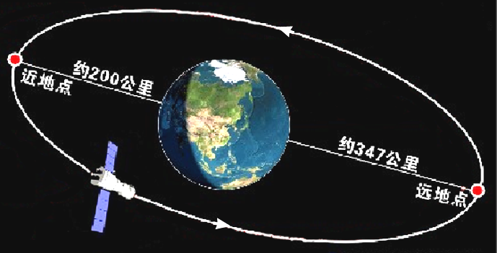

5．翟志刚出舱时观察到的现象应该是:
A．手中的五星红旗迎风招展 B．阳光灿烂，天空蔚蓝
C．太阳照射下船体明亮 D．众多流星划过天幕
6．飞船绕地球运行周期是90分钟，图示时刻地球上180°经线正对远地点,飞船绕地球一周后，正对近地点的经线度数是:
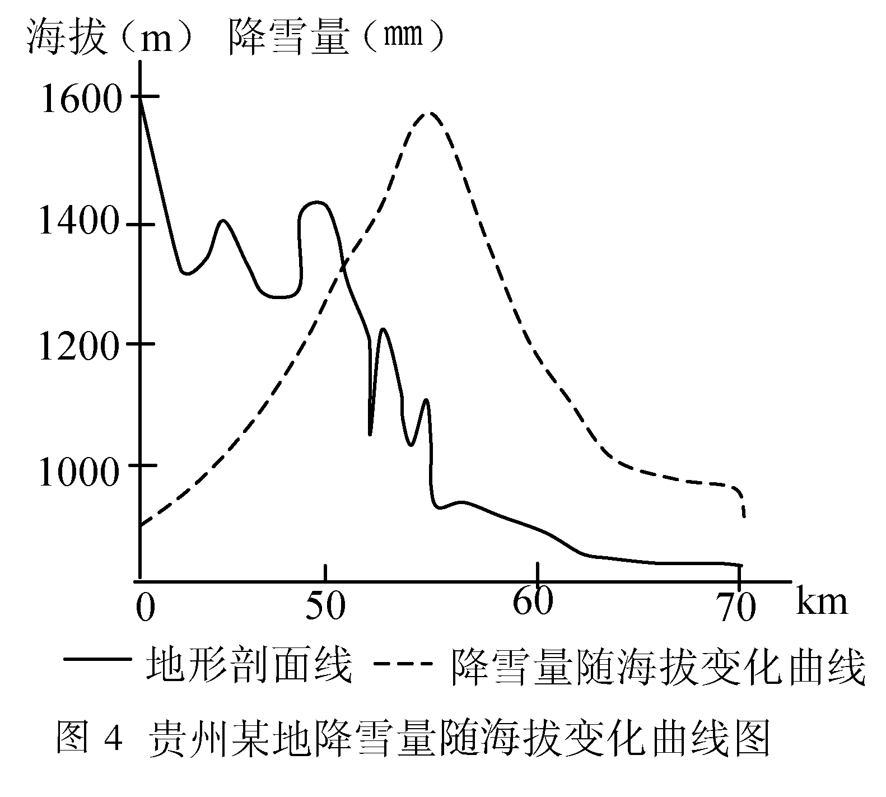
A．157．5°W B．157．5°E C．22．5°E D．22．5°W
2008年1月中旬至2月初，我国南方地区出现罕见的强降温并普降大雪，湖南、贵州和我省北部山区遭受严重雪灾，造成大面积地区停电和严重的交通阻塞。读右图贵州某地区降雪量随海拔高度变化图，回答7—8题。
7．该地降雪最多的地区海拔高度约为:
A.1600m B.1500m C.1300m D.1000m
8．我国南方局部地区出现大范围暴雪和冻雨等恶劣天气，其形成的自然原因是：
①南方地区减灾、防灾设备不足 ②北方地区冷空气活动频繁 ③西南暖湿气流活跃 ④受厄尔尼诺现象的影响
A．①② B．②③ C．③④ D．②④
读下面四个区域简图，完成9—10题。
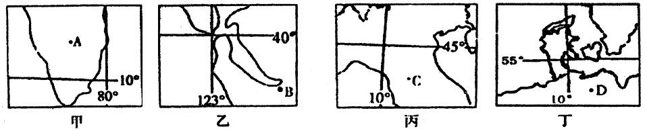
9．关于四地自然地理特征的说法，正确的是:
A．B、D两地都是平原，气候宜人
B．A、D两地资源丰富，大量出口能源矿产
C．B、C两地气候特征、成因相同
D．A、C两地北部都有高大山脉，它们都对当地的南北气流有明显阻挡作用
10．关于四地人文地理的叙述，正确的是:
A．四地所在国都有世界著名的以微电子技术为主的高科技园区
B．A、D两地所在国都在重点发展宇航技术
C．A、B所在国都是世界农产品出口国，其中A国出口经济作物，B国出口粮食
D．C、D两国都利用廉价的海运大量输入铁矿石，在本国领土上发展钢铁工业
下图为我国华北某区域等高线和等潜水位线图。回答11～12题。
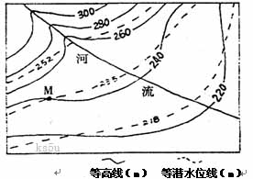
11．该地区的地形名称是:
A．冲积扇
B．三角洲
C．河谷平原
D．低山台地
12．图中M处的潜水埋藏深度为:
A．235米
B．75米
C．16米www.ks5 u.com
D．5米
读某区域略图，完成13—14题。
13. 河流对城市区位的影响很大，图中四城市相对处于不利区位的是：
A．A B．B
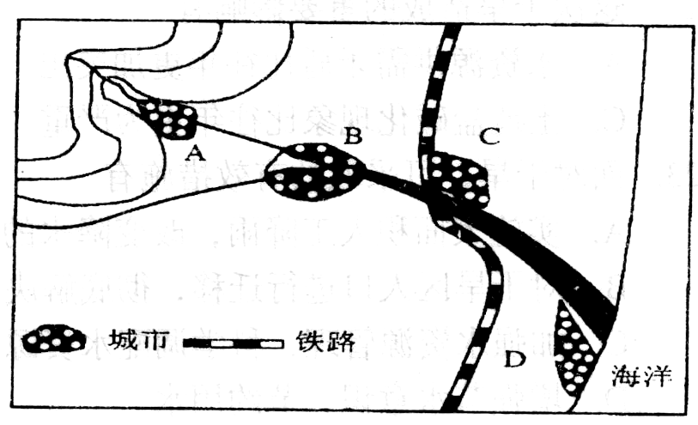
C．C D．D
14. D城市建设港口的有利区位条件有：
A．纬度较低，港口水域全年不冻
B．位于河流入海口，常年不淤
C．地形平坦，且腹地范围较广
D．海岸线平直，是天然良港
下图为我国两大淡水湖，据图回答15~16题。
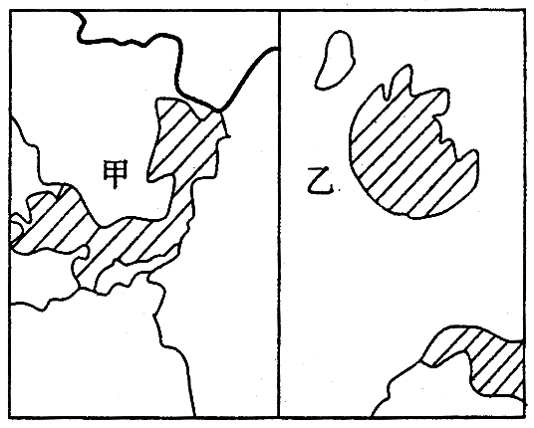
15．甲湖面积比上个世纪缩小了近一半，其后果是：
A．造成上游水土流失 B．导致湖滨土地沙漠化
C．对湘江调节能力减弱 D．对长江调节能力减弱
16．根据乙湖泊周边地区生活、生产的特点，治理乙湖应采取的措施是：
①该流域内禁止使用含磷洗涤剂 ②建污水处理厂，实施污染达标排放
③减少网箱养殖面积 ④引水入湖，使湖水能不断循环和流动
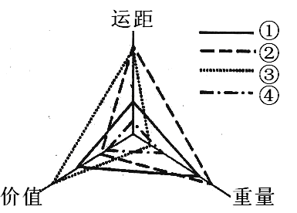
A．①②③④ B．①②③ C．②③④ D．②③
右图表示四类货物生产运输过程中的相关特征。读图回答17～18题。
17．影响③类货物生产的主要区位因素是：
A．市场 B．技术
C．原料 D．劳动力
18．2008年初，我国南方广大地区出现罕见的冰冻雨雪灾害天气，运输受影响最大的货物是：
A．① B．②
C．③ D．④
读图（图中河流都是北岸冲刷严重），回答19～20题。
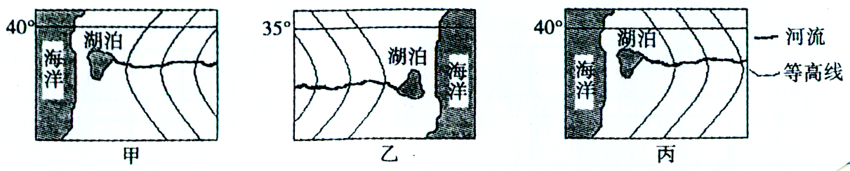

19.甲、乙、丙三图所在的半球及所属的气候类型分别是：
A．甲位于北半球，属于地中海气候
B．乙位于南半球，属于亚热带季风气候
C．丙位于南半球，属于温带海洋性气候
D．乙、丙分别是北半球的亚热带季风气候与地中海气候
20.当丙图中湖面达一年中最大值的时候，下列说法正确的是：
A．甲地受副热带高气压控制 B．乙地盛行西北风
C．丙地盛行西北风 D．乙地高温多雨
下图Ⅰ为“我国某地夏季某日天气系统示意图”，甲、乙、丙、丁四地为该天气系统控制下的四个城市。甲地气压为990百帕，乙地气压为1010百帕。读图回答21～22题。
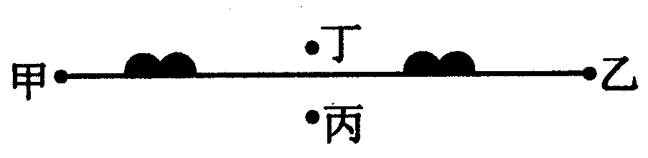
图Ⅰ
21．图Ⅱ中天气系统的气压分布状况与该地相符的是：
图Ⅱ

22．有关甲、乙、丙、丁四城市天气的叙述，正确的是：
A．甲城市肯定是晴朗天气 B．乙城市空气质量比甲城市好
C．丙城市吹偏南风 D．丙城市比丁城市气温日较差小
下图表示的是四个地区的气温和降水等气候资料，据此回答23～25题。
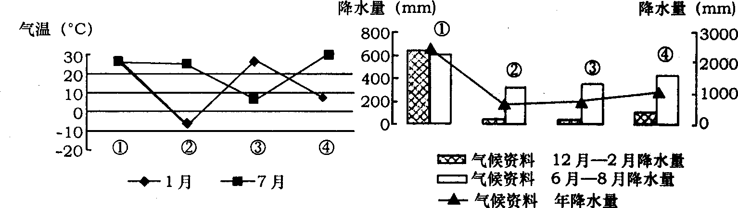
23．气候资料中的四个地区种植的农作物排序正确的是：
A．①水稻 ②冬小麦 ③大豆 ④甜菜
B．①甘蔗 ②玉米 ③棉花 ④苹果
C．①椰子 ②甜菜 ③油橄榄 ④春小麦
D．①天然橡胶 ②冬小麦 ③葡萄 ④水稻
24．图中①②③④所代表的地区与其所在国家对应正确的是：
A．①一印度 B．②一美国
C．③一阿根廷 D．④一英国
25．当④地出现最低气温值时，从科伦坡驶往亚丁湾的轮船将是：
A．顺风顺流 B．逆风逆流 C．顺风逆流 D．逆风顺流
下图为我国某区域等高线地形图（虚线表示拟建的公路线），回答26～28题。
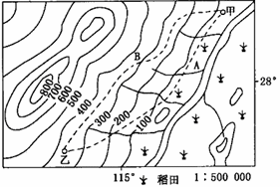

26．图中主要河流的流向为：
A．从西南流向东北 B．从东北流向西南 C．从北流向南 D．从南流向北
27．若在甲、乙两城镇之间修建一条公路，有A线和B线两个方案，B线方案与A线方案相比，主要的有利条件是：
A．线路较短，工程量小 B．坡度较平缓
C．不用修大型桥梁，少占耕地 D．连接多个居民点，社会效益大
28．图示区域的开发，有以下四种方案，最合理的是：
A．山上植茶树，山下种稻棉
B．山上修梯田，种经济林，山下种蔬菜、花卉，养奶牛
C．山上建设水源林，山下种麦棉
D．山上修梯田，建水库，山下发展种植园农业
下图为我国部分地区多年平均地面蒸发量图，完成29～30题。
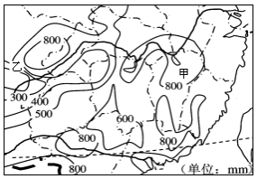29．乙地等值线密集，主要原因是：
A．相对高度变化大
B．地势高
C．西南季风影响大
D．位于背风坡
30．甲地蒸发量最大的月份及其原因组合正确
的是：
A．4月—太阳高度增大，气温回升快
B．6月—太阳直射北半球，太阳高度角大
C．8月—受副热带高压控制时间长，气温高
D．10月—受大陆气团控制，空气湿度小
二、综合题（共4大题，总计40分）
31．读图，完成下列要求。（8分）
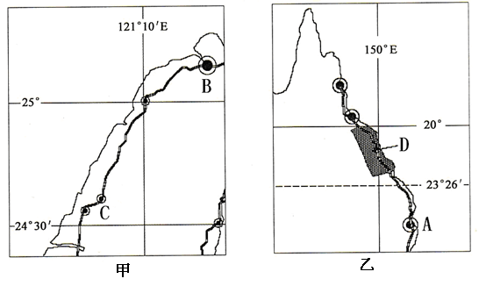
（1）Ａ城市在Ｂ城市的 方向，Ｂ城市到Ｃ城市的距离约 千米。(2分)
（2）Ｄ区域的年平均降水量在2000㎜以上，简要分析其形成原因。（提示：从风向、地形和洋流等角度分析）(3分)
风向： 、地形： 、洋流： 。
（3）简述两图中铁路线分布的共同特点及原因、意义。(3分)
特点： 。
原因： 。
意义： 。
32．（10分）“我爱我的宁夏美，塞上明珠放光辉；高峡出平湖，大坝多奇伟；千里河套歌甜花香，广阔平原牛壮羊肥……”，2008年9月23日，宁夏回族自治区成立50周年，分析下列图表资料回答：
资料一：图26是宁夏附近区域一月平均气温等值线和年降雪等日数线图；
资料二：图27，宁夏沙坡头经过50年不懈的治沙努力，成果卓著，1994年被联合国授予“全球环保500佳单位”的光荣称号。
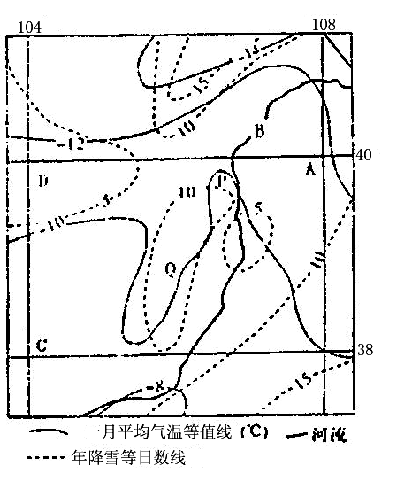
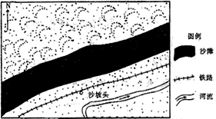
图27
图26

（1）读资料一，Q处有一重要的南北走向山脉 ，在古代称之为“朔方之保障，沙漠之咽喉”，原因是什么？（3分）

（2）Q处年降雪日数的范围是 ，不同于周边地区的主要原因是什么？（3分）

（3）（4分）读资料二，回答：
① 图中铁路和被沙障直接阻隔的沙漠分别是 （填正确项字母）。
A．包兰铁路、腾格里沙漠 B．京包铁路、腾格里沙漠
C．包兰铁路、毛乌素沙漠 D．兰新铁路、毛乌素沙漠
② 沙坡头地区治沙工作卓有成效，下列说法正确的是 （填正确项字母）。
A．利用麦草、稻草等材料扎设方格状的挡风墙可以削减风速，截留水分
B．方格状沙障能大量吸收地下水，促使植物生长，固定沙丘
C．方格状沙障固沙成本低，费工小，应大规模推广
D．利用麦草、稻草等材料扎设方格状的挡风墙，属于生物固沙
33.阅读下列材料，回答问题．(12分)
材料一 珠江三角洲、长江三角洲、京津冀、大东北“四大经济圈”比较表
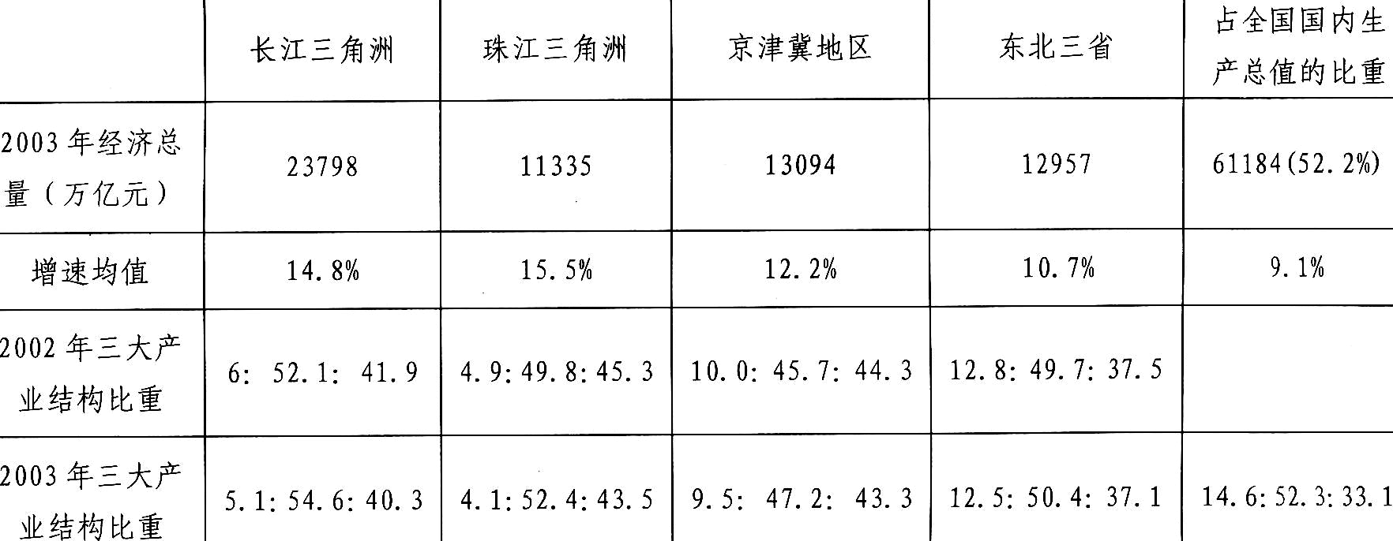

材料二：20世纪末开始,我国重工业加速发展,重工业增长值占工业增长值的比重由1998年的60.22％提高到2004年的67.58％。钢铁、汽车、化工等重化工业的快速成长,加快了我国工业化进程。我国能源利用率低,每创造1美元的GDP,消耗掉的能源为美国的3倍日本的6．6倍,重工业发展属于粗放型经济增长模式。
(1)四大经济圈产业结构的变化特点是 ；借鉴发达国家发展经验，今后产业结构的调整方向是 。(2分)
(2)目前我国重化工业加快发展带来的主要问题有:
① ;② .(4分)
(3)与长江三角洲经济圈相比，珠江三角洲地区单位GDP能源消耗量较低，主要原因是:
① ;②
。(4分)
(4)为实现可持续发展,珠三角产业结构调整中，下列哪些工业的比重将最可能得到提升（ ）(双选题)(2分)
A．劳动密集型 B．资金密集型 C．技术密集型 D．资源密集型
34．（10分）阅读材料，分析回答下列问题。
材料一 欧洲西部一月等温线分布图
0
10
-20
60°N
甲
-10

材料二 在20世纪初，曾有人调查了西欧各地的墙壁厚度，发现了一个有趣的事实，在建筑材料大致相似的情况下，英国南部、比利时和荷兰，即大西洋沿岸地区平均墙厚 为9英寸，德国西部为10英寸，德国中部和东部为15英寸，立陶宛和波兰为20英寸，俄国为28—30英寸。
材料三 甲、乙两图为人口金字塔图
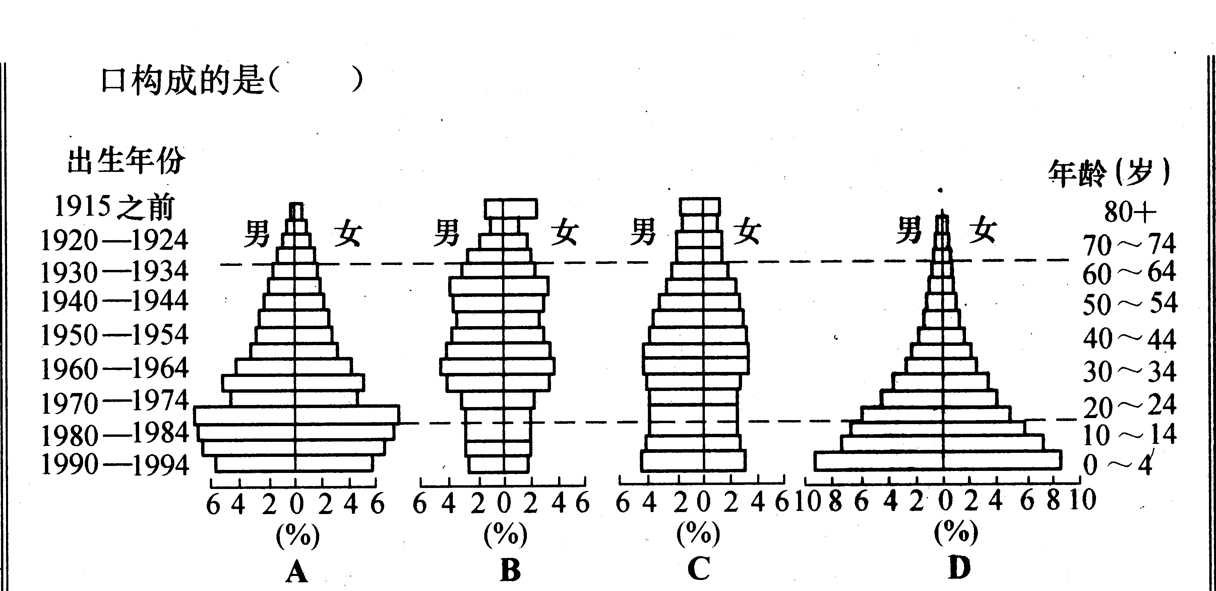
甲 乙

（1）甲地等温线向北弯曲的主要原因是 。（1分）
（2）结合材料一和材料二，说明西欧墙壁厚度的变化规律及其成因。（2分）

（3）根据材料三判断：欧洲西部大部分国家人口年龄结构符合 图人口金字塔。
并运用地理知识完成下表问题。（7分）
西欧地区
主要的人口问题
引发的社会问题
应采取的人口政策
引发的社会问题
应采取的人口政策

参考答案
一、选择题答题表（每小题只有一个正确答案，共30小题，每小题2分，共计60分）
1 | 2 | 3 | 4 | 5 | 6 | 7 | 8 | 9 | 10 | 11 | 12 | 13 | 14 | 15
A | D | C | A | C | D | D | B | C | C | A | D | A | C | D
16 | 17 | 18 | 19 | 20 | 21 | 22 | 23 | 24 | 25 | 26 | 27 | 28 | 29 | 30
A | B | D | D | B | A | C | D | B | A | A | C | A | A | C
二、综合题（共4大题，总计40分）
31．（8分）
（1）东南（1分）；70～90KM（1分）
（2）原因：该地盛行东南信风，风从海洋吹向陆地，水汽充足（1分）；地处山地迎风坡，容易形成地形雨（1分）；沿岸暖流经过，能起到增温增湿作用（1分）
（3）铁路线基本沿海岸线分布（1分），主要原因是沿海人口、城镇分布较多（1分），促进沿海经济开发（1分）
32．（10分）
（1）贺兰山（1分）；该山削落了西北风的侵袭；阻挡了沙漠的东移（2分）；
（2）10—15日(1分)；地势较高，气温较低，易形成降雪天气（2分）；
（3）① A（2分）；② A（2分）。
33．(12分)
（1）第一、三产业比重下降，第二产业比重上升（1分） 提高第三产业比重（1分）
（2）资源和能源消耗量大（2分） 环境污染加剧（2分）
（3）第二产业比重较低（2分） 工业以轻工业为主（2分）
（4）(2分)BC
34．（10分）
（1）北大西洋暖流的增温增湿作用 （1分）
（2）自西向东，墙壁逐渐加厚。（1分） 受海陆位置影响，越往东（内陆），受海洋和暖流影响减弱，冬季气温越来越低，墙壁越厚，利于保暖。（1分）
（3）甲（1分）
 | 西欧地区
主要的人口问题 | 老龄化（2分）
引发的社会问题 | 劳动力不足，财政压力大，青壮年负担加重（2分）
应采取的人口政策 | 鼓励生育、接纳外来移民、推迟退休（2分）

